**Májkrém**

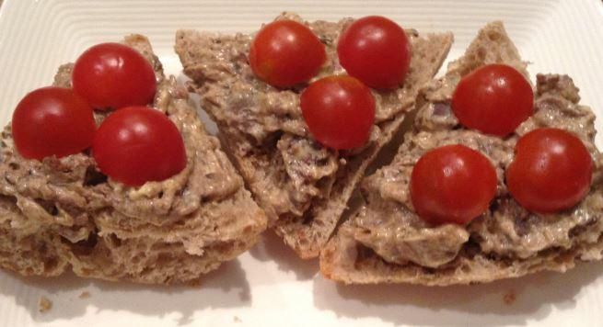

**Sütőtökkrém**

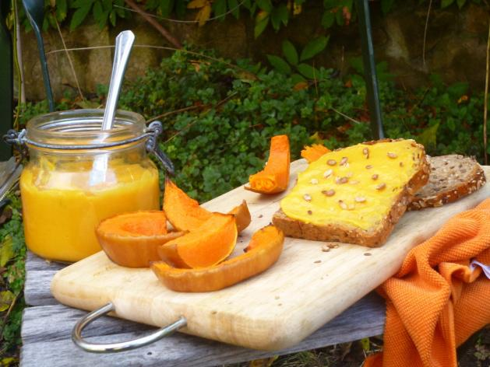

**Újhagymás-túróskrém**

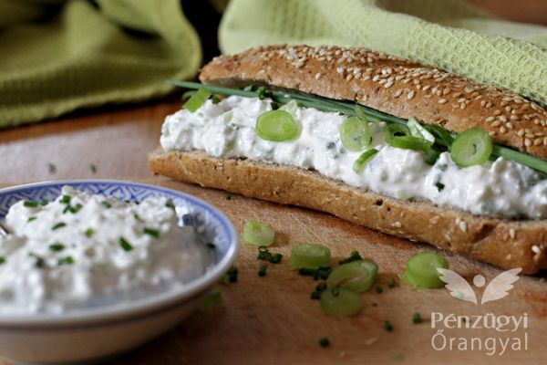

**Padlizsánkrém paprikával**

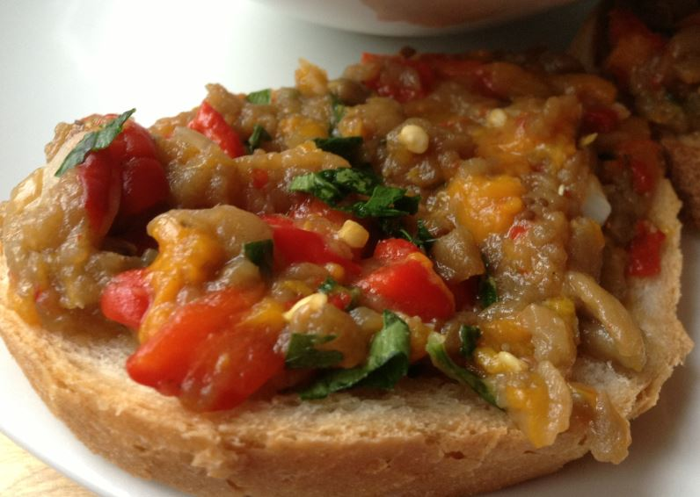

**5**

**5**

**250 g csirkemáj**

1 db vöröshagyma

125 g vaj

babérlevél

**borókabogyó**

bors

kakukkfű

**reszelt citromhéj**  
  
+ 2 szelet kenyér

Recept:

http://menukalkulator.hu/receptek/majkrem/

**SÜTŐTÖKKRÉM**

**SZENDVICSKRÉM**

**SZENDVICSKRÉM**

**MÁKKRÉM**

**5**

**SZENDVICSKRÉM**

**SZENDVICSKRÉM**

**PADLIZSÁNKRÉM PAPRIKÁVAL**

**ÚJHAGYMÁS - TÚRÓKRÉM**

**5**

**2 db padlizsán (nagyobb)**

**2 db paprika (pl.kápia)**

4 evőkanál olíva olaj

2 gerezd fokhagyma

**1/2 citrom** reszelt héja és leve

**koriander**

pirospaprika, bors, só  
  
+ 2 szelet kenyér

Recept: <http://menukalkulator.hu/receptek/padlizsankrem-paprikaval/>

**1 csomó újhagyma**

**1 csomag metélőhagyma**

**250 g soványtúró**

**100 g tejszínes sajt**

2 evőkanál tejföl – kb. 10 Ft

só, bors

+ 2 szelet kenyér

Recept:

<http://menukalkulator.hu/receptek/ujhagymas-turos-szendvicskrem/>

2 db közepes burgonya

1 db kisebb sárgarépa

**½ kisebb sütőtök** (sonkatök)

1 kanál méz

**1 evőkanál currypor**

150 g margarin

só

+ 2 szelet kenyér

Recept:

<http://menukalkulator.hu/receptek/sutotokkrem/>